**Las respuestas se encuentran desde la página 10**

# OBJETIVO

El objetivo de la evaluación teórica de performance, es evidenciar que tanto conoce y entiende de los conceptos de performance, la capacidad de análisis e interpretación de información y las motivaciones de ser parte de este equipo e institución.

El examen consta de 4 partes en las cuales deben ser respondidas con claridad, indicando supuestos, el entendimiento que tengan y su criterio para dar respuesta a las preguntas realizadas. Por favor enviar **este documento con las respuestas a las preguntas**.

**Por favor lea o revise con cuidado la prueba. En el caso que no tenga toda la información y deba realizar supuestos, indíquelos en su respuesta.**

# INTERPRETACIÓN DE RESULTADOS Y ANALISIS DE INFORMACION

## Análisis de monitoreo Sistema Operativo

La siguiente gráfica, muestra un comportamiento del sistema operativo, analice el comportamiento que observa y explique por qué la herramienta presenta esta alerta.



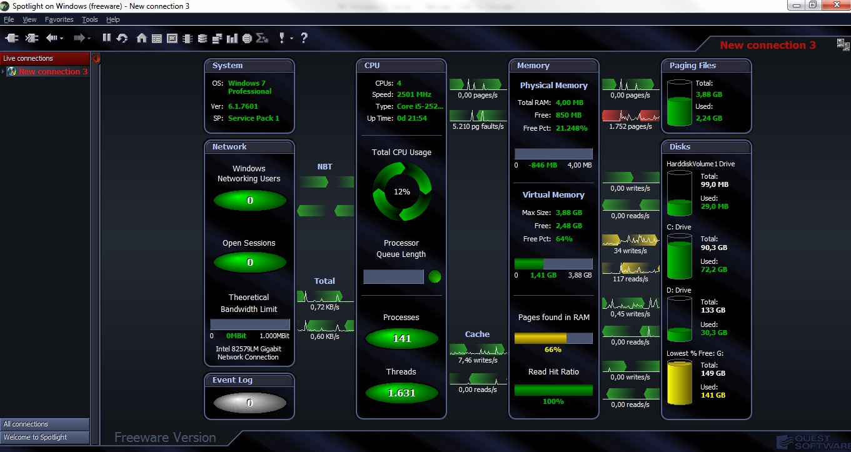

## Análisis de monitoreo de la JVM de un Servidor de aplicaciones

Esta grafica corresponde al comportamiento de la JVM (máquina virtual de java) de un servidor de aplicaciones, explique el comportamiento que observa en la franja señalada, durante las 4:20 y 5:00 tiempo de duración de la prueba.



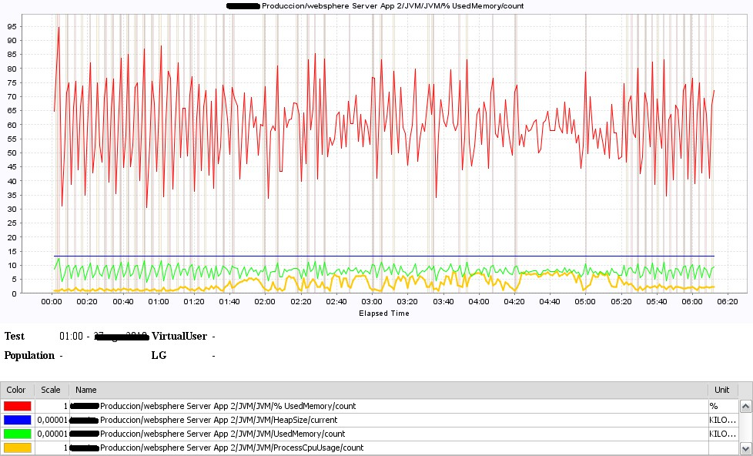

## Arquitectura de Software

* 1. Sobre el diagrama de arquitectura describa al menos un elemento (componente) por cada uno de los pasos o acciones que activa el usuario.

*Ejemplo: Accion:* ***Realizar consulta del afiliado****, el usuario digita la contraseña, y se realizan las siguientes acciones:*

*‘1 componentes de IU: se ejecuta un elemento JavaScript que valida la entrada de los datos al campo Afiliado.*

* 1. Considere el siguiente caso para el diagrama: “En la empresa Cooperativa Financiera, al realizar la acción de consulta de afiliado en el aplicativo de pagos.”

Según el supuesto anterior, describa la traza de acciones que se realizan al realizar la consulta de afiliado.

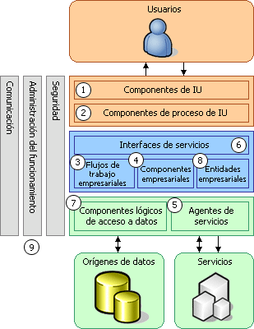

## Análisis De Datos Y Conclusiones

Las siguientes gráficas corresponden a la ejecución de una prueba de performance a un aplicativo Web. Se deben analizar, interpretar y presentar las conclusiones y recomendaciones que considera importantes frente a cada una de las gráficas:

* 1. Usuarios concurrentes vs tiempo de respuesta.

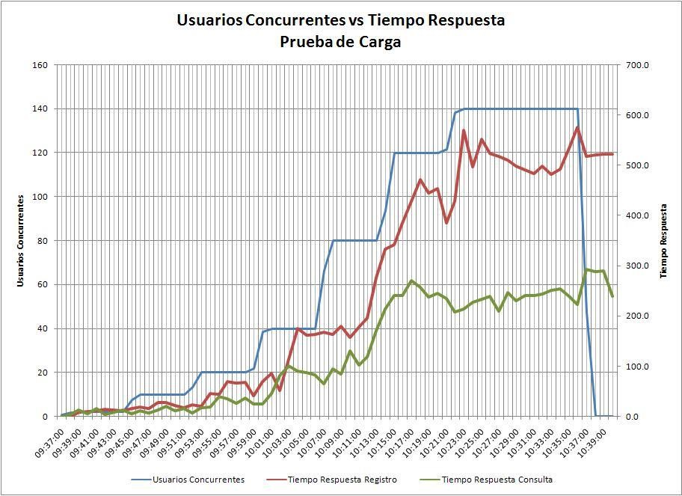

* 1. Usuarios concurrentes vs % uso de CPU del servidor de aplicación.

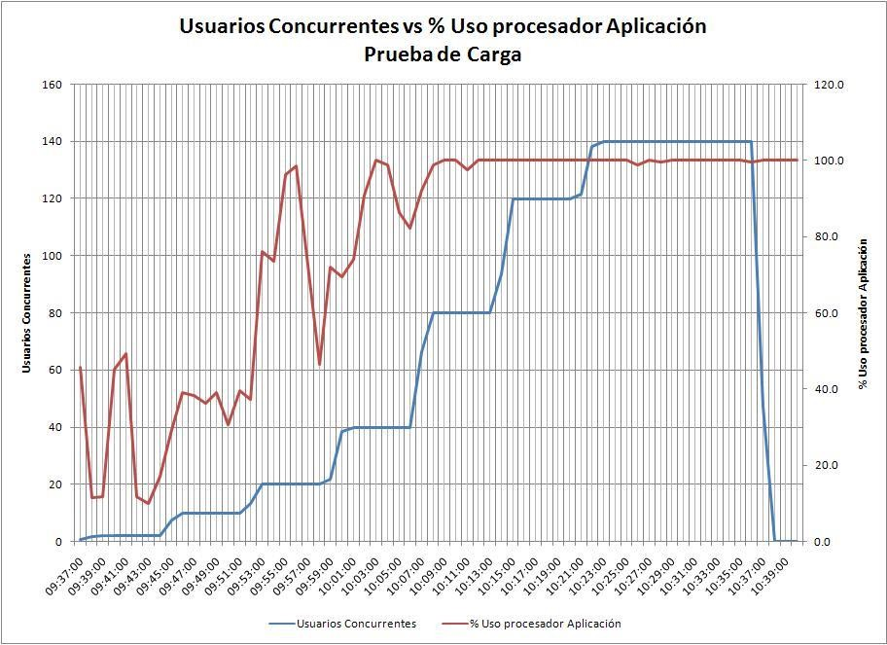

* 1. Usuarios concurrentes vs % uso de la CPU de la BD.

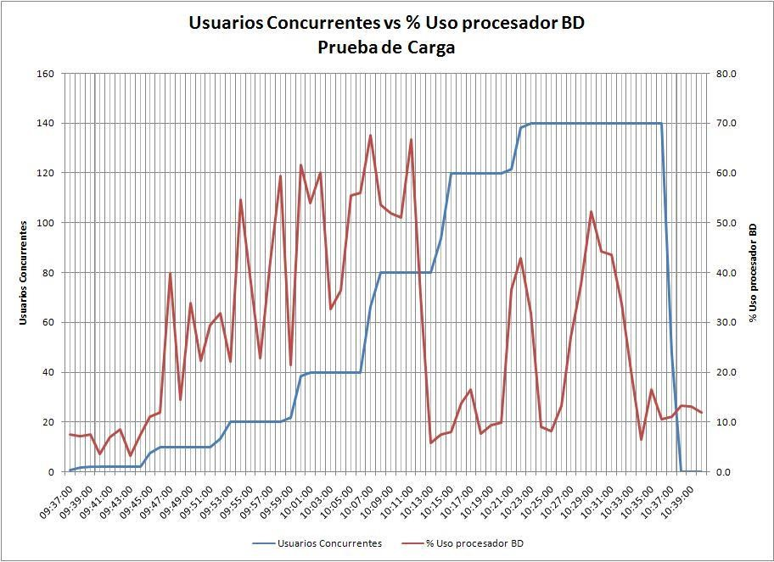

* 1. Usuarios concurrentes vs memoria RAM del servidor de aplicación

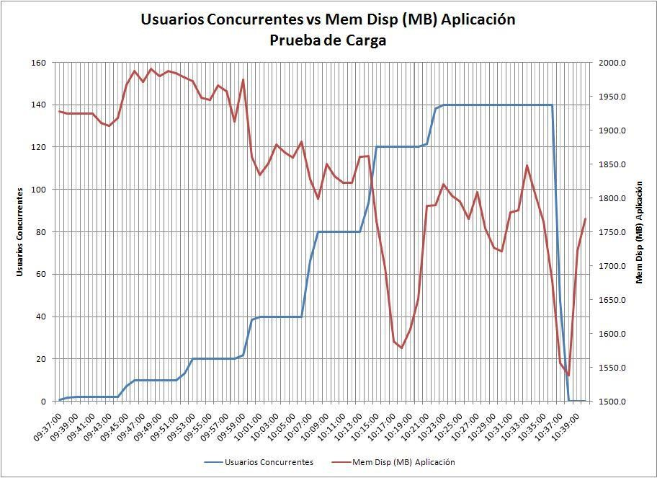

* 1. Usuarios concurrentes vs memoria RAM de la BD.

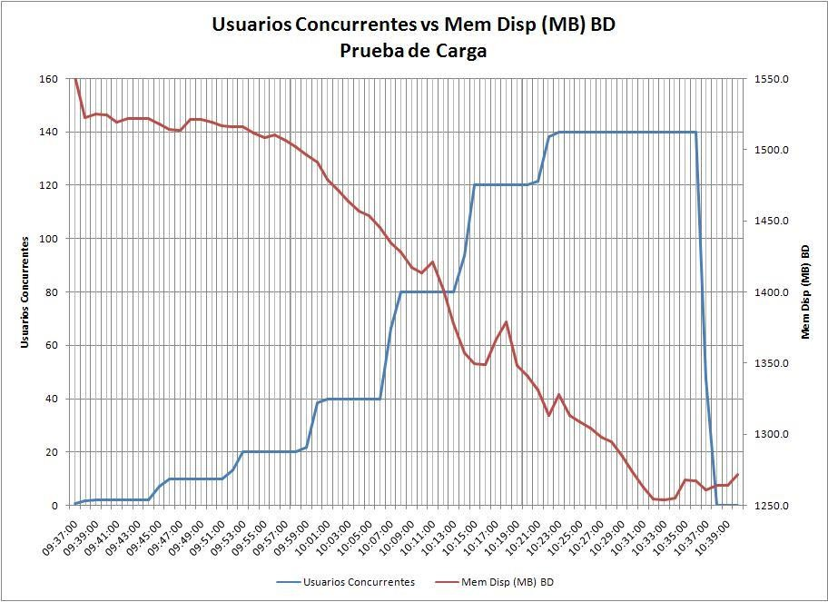

* 1. Información de los procesos en el servidor de aplicaciones

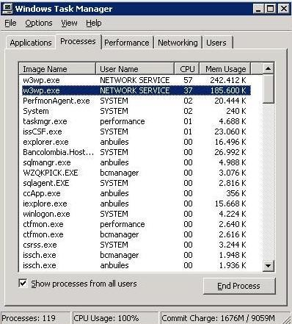

* 1. Información de respuesta desde el browser y desde la BD.

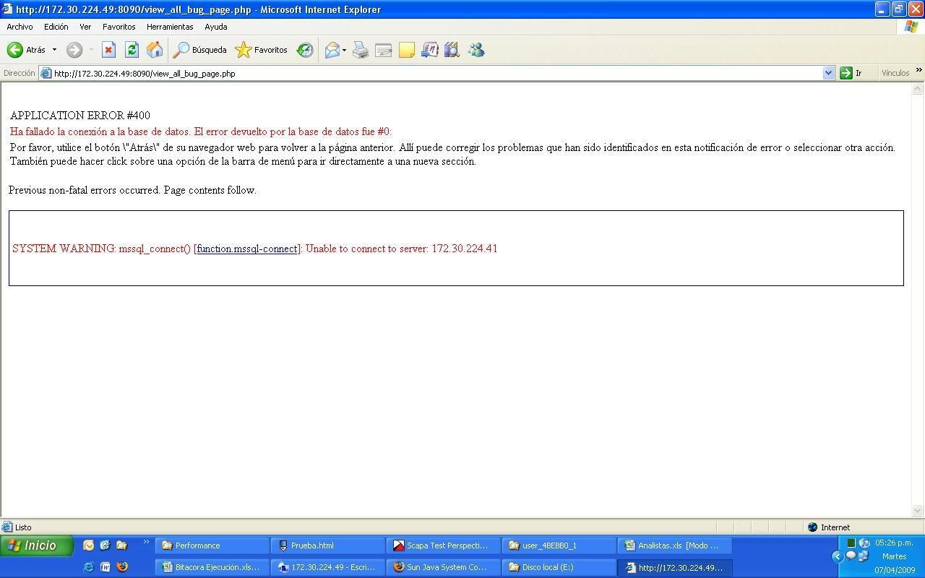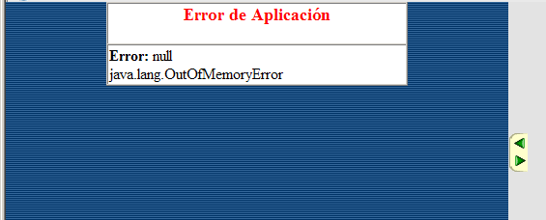

# CONOCIMIENTOS ESPECÍFICOS

## Manejo de herramientas de ágiles y/o uso de UML

Usando las herramientas que conozca de agilismo o utilizando los elementos básicos de UML (Actor, Acción, escenario y relación), realice un diagrama que represente los siguientes escenarios:

* 1. Los usuarios ingresan al aplicativo, validan los artículos disponibles para comparar, los adjuntan al carro de compras y realizan la compra.
  2. En el mismo sistema los empleados de la compañía de ventas, ingresan al sistema, identifican los artículos vendidos para realizar el despacho y en caso que no existan artículos suficientes realizan el pedido al fabricante para luego ser despachados.
  3. En algún caso el cliente recibe el producto equivocado o en estado defectuoso, para solicitar la reposición del artículo debe ingresar el aplicativo y tramitar la opción de reposición, el cliente debe generar un nuevo despacho y reclamación del artículo en devolución.

## Diseño y codificación de un script

**Realice en seudocódigo un script que le permita ejecutar el siguiente escenario de prueba:**

Los usuarios ingresan al aplicativo [http://evalPerformance.com/](http://evalperformance.com/) y se autentican en el formulario con los datos de usuario y contraseña, luego seleccionan la opción 1, en la cual digitan el número de cedula, la cual como respuesta entrega un código (debe ser capturado por el robot) y los usuarios en la interface del aplicativo dan clic sobre el código el cual abre un documento que posteriormente imprimen y salen del sistema.

Debe generar el script con variables, de tal menara que el robot siempre use valores diferentes en cada petición y puedan ser replicados por la cantidad de usuarios que sean necesarios.

¡Muchos Éxitos!

**Bryan Umaña Gómez – 1.023.973.921**

**INTERPRETACIÓN DE RESULTADOS Y ANALISIS DE INFORMACION**

1. **Análisis de monitoreo Sistema Operativo:**

En el gráfico de la conexión llamada "New Connection 3" de la herramienta Spotlight, se observan las siguientes situaciones que son secuenciales en sí mismas:

* La memoria física está al 78.75%, lo que sugiere que el sistema está utilizando la mayoría de su memoria RAM.
* El porcentaje de la métrica llamada "Pages found in RAM" está en un 66%, es decir, que el 66% de la memoria RAM está siendo utilizada por programas y datos activos. Esto indica un uso moderado a alto de dicha memoria y puede ocasionar que el sistema se vuelva más lento si se intenta abrir un programa nuevo. En caso de mantener o superar ese porcentaje, los sistemas operativos intentan optimizar el uso de la memoria RAM usando la memoria virtual y liberando memoria cuando sea necesario.
* La paginación está en alerta, lo que indica un problema de rendimiento relacionado con el uso de la memoria virtual. Puede ser que el sistema está utilizando una cantidad grande de memoria virtual debido a que la memoria física es insuficiente. Incluso en el uso del disco C se muestra una actividad intensa de paginación.
* Se muestra una advertencia sobre el disco G, indicando que no hay suficiente espacio libre, lo que afecta el rendimiento, especialmente si el disco G está siendo utilizado para almacenar datos temporales o archivos de paginación.

Es recomendable agregar más memoria RAM al sistema para reducir la dependencia de la memoria virtual, además de cerrar los programas que no se estén utilizando. Para el disco G, es recomendable mantener entre un 10% y un 20% del total del disco como espacio libre, mientras que el disco G actualmente tiene solo un 5.6% de espacio libre.

Severidad 1, verde: Funcionamiento normal.

Severidad 2, amarillo: Advertencia.

Severidad 3, rojo; Alerta.

1. **Análisis de monitoreo de la JVM de un Servidor de aplicaciones**

Durante la ejecución de la prueba, que duró aproximadamente 6 minutos y 15 segundos, se pueden observar diferentes métricas en el monitoreo de JVM:

* **% UsedMemory (Línea roja):** Representa el porcentaje de memoria utilizada. Entre el rango indicado (4:20 – 5:00) se observan variaciones entre el 78% de pico y 45% de valle; esto significa que la memoria está siendo liberada y asignada constantemente.
* **HeapSize (Línea azul):** Región de la memoria donde se alojan objetos. Es constante durante todo el tiempo; esto indica que el tamaño de la memoria dinámica no ha cambiado.
* **UsedMemory (Línea Verde):** Es similar a la línea roja, pero en una escala mucho menor, mostrando que la máquina virtual de java está asignando y liberando memoria de manera dinámica.
* **ProccessCpuUssage (Línea amarilla):** Muestra el uso de los procesos de la CPU. Durante el rango de tiempo establecido para analizar, los valores de uso oscilan entre el 0 y 20%, indicando que el trabajo de la CPU es relativamente bajo y estable.

1. **Arquitectura de Software**
   1. **Acción:** Realizar consulta del afiliado.
      1. **Componentes UI:** Los componentes UI permiten interactuar con la aplicación; son elementos visuales o funcionales.
      2. **Componentes de proceso UI:** Una vez se valida la entrada de datos, se inicia el proceso modular de la ejecución del elemento.
      3. **Flujo de trabajo empresarial:** El WorkFlow es la secuencia de pasos que una organización sigue para completar una tarea específica.
      4. **Componentes empresariales:** Verifican la lógica de negocio impuesta para determinar si la consulta puede proceder.
      5. **Agentes de Servicios:** Interactúan con servicios externos si es necesario.
      6. **Interfaces de servicios:** Estas interfaces manejan los protocolos de comunicación con el fin de interactuar con los servicios disponibles.
      7. **Componentes lógicos de acceso a datos:** Gestionan las consultas a la base de datos para obtener información del aliado.
      8. **Entidades empresariales:** Acceden a las entidades que contienen información del aliado.
      9. **Administración del funcionamiento:** La información recuperada se devuelve a los componentes empresariales y luego a la interfaz de usuario para mostrar los resultados.
   2. **Situación:** En la empresa Cooperativa Financiera, al realizar la acción de consulta de afiliado en el aplicativo de pagos.
      1. **Componentes UI:** El usuario abre la aplicación e ingresa el número de afiliado en el campo correspondiente.
      2. **Componentes de proceso UI:** La aplicación valida el dato de entrada ingresado y envía la solicitud de consulta.
      3. **Flujo de trabajo empresarial:** Se inicia el flujo de trabajo que maneja las consultas de los afiliados.
      4. **Componentes empresariales:** Valida la solicitud y aplica las reglas de negocio para poder seguir con la consulta.
      5. **Agentes de Servicios:** Si se requiere información adicional de un servicio externo, se realizan las llamadas necesarias.
      6. **Interfaces de servicios:** La solicitud se envía a través de la interfaz hacia los componentes empresariales.
      7. **Componentes lógicos de acceso a datos:** Se realizan consultas a las bases de datos para recuperar la información.
      8. **Entidades empresariales:** Acceden a las entidades que contienen información del aliado.
      9. **Administración del funcionamiento:** La información recuperada se devuelve a los componentes empresariales y luego a la interfaz de usuario para mostrar los resultados.
2. **Análisis De Datos Y Conclusiones**
   1. **Usuarios concurrentes vs tiempo de respuesta:** En la prueba de carga, cuya duración fue de una hora y dos minutos, se evidencia que el número de usuarios concurrentes aumenta gradualmente hasta llegar a 140, dentro del rango de 10:21:00 a 10:37:00. Durante este periodo, el tiempo de respuesta de registro aumenta significativamente a medida que el número de usuarios crece, llegando a un tiempo máximo de 550 ms. Además, el tiempo de consulta también aumenta, pero su pico no es tan alto, alcanzando aproximadamente 300 ms.

Claramente, se evidencia una degradación en el rendimiento a medida que aumenta el número de usuarios, lo que indica que el sistema tiene una capacidad limitada para manejar un alto número de usuarios. Es recomendable aumentar los recursos para manejar mejor la carga de dichos usuarios.

* 1. **Usuarios concurrentes vs % uso de CPU del servidor de aplicación:** En la prueba de carga anterior, con la misma cantidad máxima de usuarios (140) y en el mismo rango de tiempo (10:21:00 a 10:37:00), se evidencia que el resultado no fue satisfactorio con respecto al uso del procesador de la aplicación, ya que se usó el 100%. Esto sugiere que el rendimiento del sistema podría degradarse significativamente por no ser capaz de manejar cargas adicionales. Por ende, la recomendación es optimizar el código para asegurar que está utilizando eficientemente los recursos del procesador.
  2. **Usuarios concurrentes vs % uso de la CPU de la BD:** En el mismo rango de tiempo (9:37 a 10:13), el procesador de la base de datos presenta picos iniciales mientras los usuarios concurrentes aún son bajos. Esto puede deberse a la inicialización de conexiones y consultas a la base de datos. A medida que los usuarios incrementan, el procesador también aumenta su uso respondiendo a variaciones en la carga de trabajo, pero luego se estabiliza, indicando que la carga de la base de datos es variable.
  3. **Usuarios concurrentes vs memoria RAM de la aplicación:** A medida que avanza la prueba, la memoria de la aplicación disminuye a medida que aumenta el número de usuarios concurrentes, dando a entender que la aplicación consume una cantidad significativa de memoria. Aunque hay puntos temporales de recuperación liberando recursos, no es suficiente para mantener un rendimiento estable cuando hay altos niveles de concurrencia. Por lo tanto, se recomienda optimizar el uso de memoria o corregir posibles fugas
  4. **Usuarios concurrentes vs memoria RAM de la BD:** La memoria de la base de datos disminuye a medida que aumenta el número de usuarios concurrentes. El sistema es capaz de manejar hasta 140 usuarios concurrentes, aunque la memoria se estabiliza en ciertos puntos, esto no es suficiente para mantener un rendimiento óptimo. Se recomienda aumentar los recursos de hardware, principalmente incrementando la memoria RAM.
  5. **Información de los procesos en el servidor de aplicaciones**: El administrador de tareas de Windows ayuda a tener un control en vivo sobre las tareas o aplicaciones que están ejecutadas actualmente, además de medir el rendimiento de la CPU y memoria RAM. En la imagen se indica que el proceso uno: W3wp.exe maneja el 57% de CPU y 242.412K de memoria RAM, sumando al segundo proceso el cuál maneja 37% de CPU y185.600 de memoria RAM, por lo que se puede decir que estos dos abarcan el 94% de los procesos de la CPU indicando que el servidor de aplicaciones está bajo una carga significativa, es necesario optimizar la configuración del servidor.
  6. **Información de respuesta desde el browser y desde la BD:** En el componente UI, el error java.lang.OutOfMemoryError indica que la aplicación ha intentado asignar más memoria de la que está disponible en el sistema, y esto se debe a que no fue posible realizar la función mssql_connect() con la dirección IP: 172.30.24.49 por el puerto 8090. Es decir que no se pudo conectar a la base de datos.

**CONOCIMIENTOS ESPECIFICOS**

1. **Manejo de herramientas de ágiles y/o uso de UML:** Dentro de la carpeta “Reto Teórico” se adjuntó un PDF con el nombre: “Manejo de herramientas de ágiles”. El cuál se le da solución al ejercicio.
2. **Diseño y codificación de un script:** Dado que la página “[http://evalPerformance.com/](http://evalperformance.com/)” no responde: 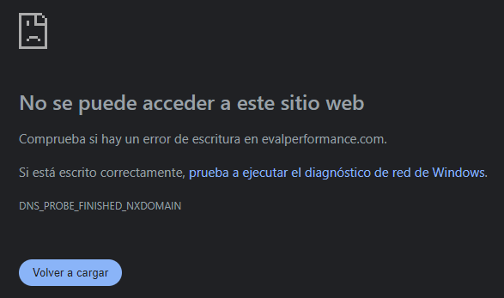

Se decidió realizar el ejercicio con la página: <https://opensource-demo.orangehrmlive.com/web/index.php/auth/login> El resultado se encuentra dentro de la Carpeta “Reto Práctico” en el archivo .jmx “3.OrangeHRM”.

